発表：Chronomaster El Primero C.01
ゼニス、Chronomaster El Primeroの限定エディションを発表
シリコンバレーのコレクターズクラブ「コレクティブ」と提携

伝説的なEl Primeroムーブメントの50周年記念にあたり、ゼニスは 「コレクティブ」 と提携し、グループメンバー向けのエクスクルーシブなChronomaster El Primeroのエディションを制作しました。このグループのメンバーはシリコンバレー（サンフランシスコ・ベイエリア）、シリコンアレー（ニューヨーク市）、シリコンビーチ（ロサンゼルス）に住む、テクノロジー関連のクリエーター、エグゼクティブ、メーカーたちです。「コレクティブ」はウォッチコレクターたちが時計づくりへの関心と情熱をシェアする場として設立されました。 このように時計づくりのレガシーを尊重する「コレクティブ」はゼニスにとって素晴らしいパートナーです。

「コレクティブ」の創設者であるゲイブ・レイリーとアッシャー・ラプキンは、二人が以前から愛好するEl Primeroを中心にこのプロジェクトをスタートさせることを決めました。ゼニスのスイスデザインチームとベイエリアの宝飾店 トッパー・ジュエラーズとの密接な提携により、チームはまずこのユニークなタイムピースのダイヤルにフォーカスしました。シリコンバレーでは、シンプルで実用的という価値がプロダクトデザインの品質として求められます。このアプローチがC.01のデザインにも適用されました。アイコンのサブダイヤルの構造はオリジナルのままに保ちましたが、全体としてのデザインアプローチはとてもユニークなものです。ダイヤル全体をマットホワイトに仕上げ、印刷部分はすべて均一に、デリケートながら読みやすいグレーとしました。バランスを取るためにデイトをなくし、通常の赤いクロノグラフ針の代わりに、このモデルのためにデザインされたユニークなロジウム仕上げの針を使いました。

ウォッチをツールとして使うため機能を前面に出すモダンなデザインをアピール。径38ミリのケースはサテン仕上げとポリッシュ仕上げを組み合わせ、このウォッチに特有のサテン仕上げのプッシャーを使っています。ケースバックからは美しいEl Primeroのムーブメントが見え、XX/50の製造番号と “C.01”のエングレービングが 「コレクティブ」の記念タイムピースを飾ります。

そしてストラップ。ほとんどのクロノマスターは展開バックルのついたレザーストラップを組み合わせていますが、「コレクティブ」ではこの「ツールウォッチ」の特徴が、ストラップとバックルまで徹底されています。 全てのC.01ウォッチにはカスタムメイドのコーデュラストラップを組み合わせてインダストリアルな雰囲気を出しています。

ゼニス： 未来の時計づくり
イノベーションの星を掲げるゼニスは、高精度の単一部品オシレーターを持つDEFY Inventor、1/100秒精度のクロノグラフDEFY El Primero 21などを始めとする同社のウォッチに、優れた社内開発製造のムーブメントを搭載。1865年の創立以来、ゼニスは精度と革新を常に探求し続け、パイロットウォッチの先駆者として、また自動巻きクロノグラフキャリバーで初めてロット製造されたキャリバー“El Primero”で知られます。常に一歩先を歩むゼニスは、希少なレガシーをベースに感性に満ちたデザインと新たな性能基準を生み出してきました。スイスの時計製造の未来をリードするゼニスは、夜空の星に思いを馳せ、悠久の時そのものに挑戦する人々とともに歩んで行きます。

プレスルーム
下記のリンクで他の写真をダウンロードすることができます。
https://we.tl/t-yjXLUIMEZ8

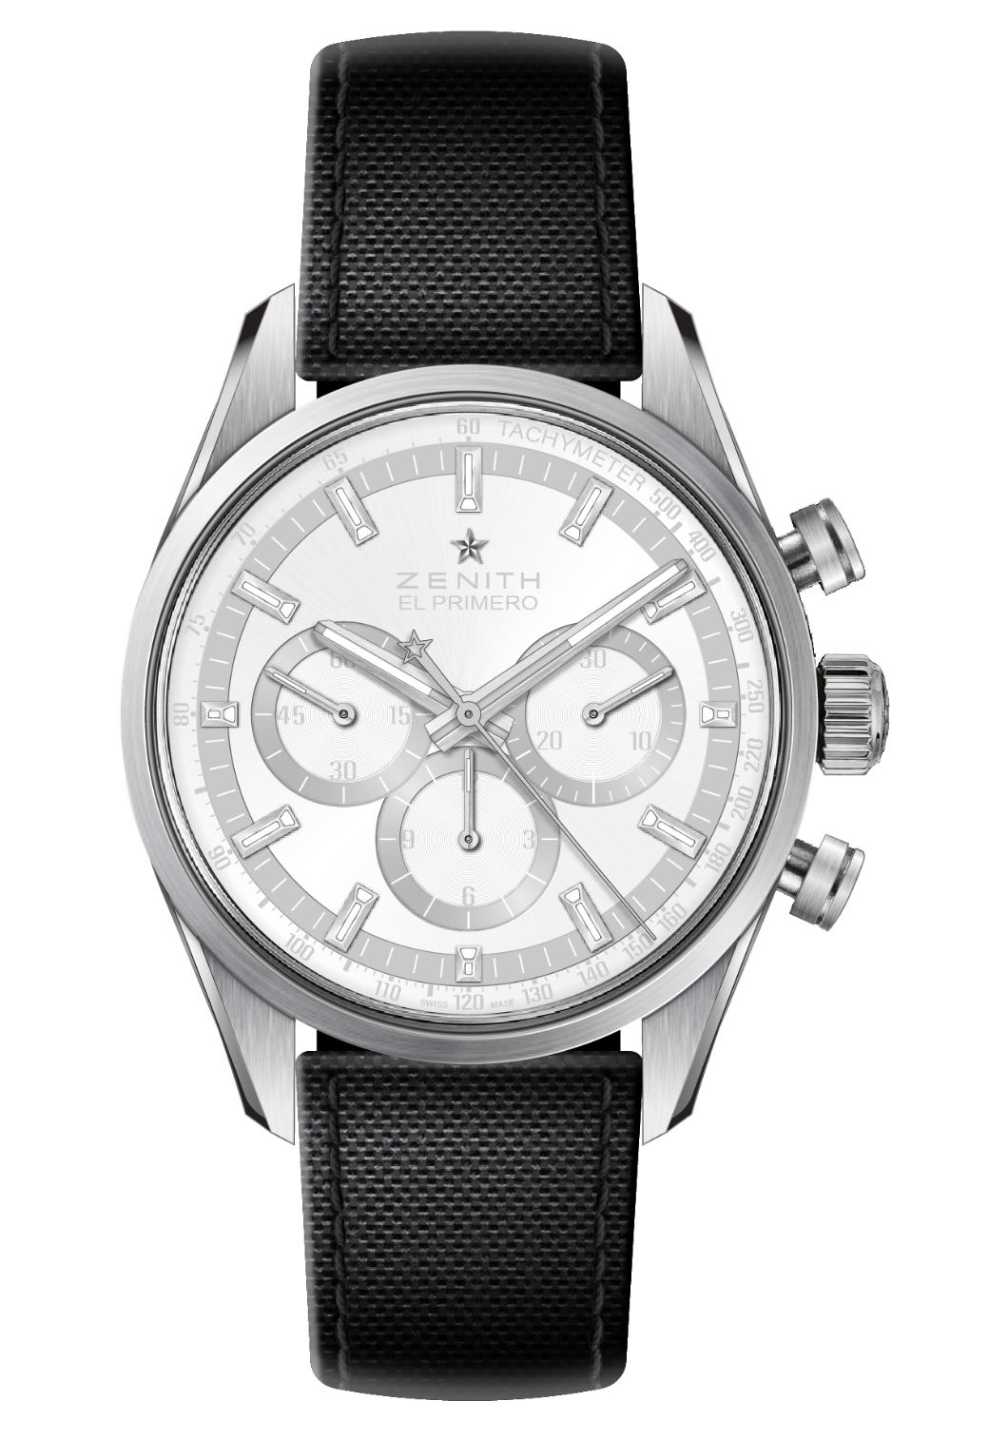
CHRONOMASTER EL PRIMERO C.01
リファレンス: 03.2152.4061/80.R825

セールスポイント
「コレクティブ」との提携のもとに生まれたChronomaster El Primero 限定エディション
側面と上面がサテン仕上げのラグとプッシャー
特別なホワイト／グレーの文字盤：

ムーブメント
El Primero 4061、 自動巻ムーブメント
キャリバー：13¼```（径：30 mm）
ムーブメントの高さ： 6.6 mm
部品数：282
石数：31
振動数：毎時36,000 振動 (5 Hz)
パワーリザーブ：50時間以上
仕上げ：コート・ド・ジュネーブ装飾の回転錘

機能
中央に時針と分針
9時位置にスモールセコンド
クロノグラフ：
- センタークロノグラフ針
- 6時位置に12時間カウンター
- 3時位置に30分カウンター
タキメーター目盛

ケース、文字盤、針
素材：スティール
径： 38 mm
オープニング径：33.10 mm
ムーブメントの高さ：12.45 mm
クリスタル：両面無反射コーティングのドーム型サファイアガラス
裏蓋：透明サファイアクリスタル
防水機能：10 気圧
文字盤：特別なホワイト／グレーの文字盤：
アワーマーカー：ロジウム仕上げ、ファセット、スーパールミノバ SLN C1コーティング（ブルー発色）
針：ロジウム仕上げ、ファセット、スーパールミノバ SLN C1コーティング（ブルー発色）

ストラップとバックル
「ブラック コーデュラ イフェクト」ラバーストラップ
サテン／ポリッシュ仕上げのフォールディングクラスプ

